EXMº SENHORES VEREADORES DA MESA DIRETORA DA CÂMARA MUNICIPAL DE ARACRUZ-ES.

O vereador José Gomes dos Santos, infra-assinado, vereador em pleno exercício de suas funções legislativas, vem mui respeitosamente, requerer a Vossa Excelência, com fundamento no Art. 102, Parágrafo único, combinado com o art. 106, II do Regimento Interno o encaminhamento ao Prefeito Municipal das Indicações ora apresentadas.

INDICAÇÃO Nº 2022

Indico ao Exmo. Senhor Prefeito Municipal que providencie junto à secretaria responsável, reparos no calçamento da rua Jose Pessotti Bairro Guaraná Aracruz/ES.

JUSTIFICATIVA

A presente indicação se faz necessária e importante, pois o trecho acima citado está em péssimas condições, podendo assim ocorrer risco de acidentes prejudicando o ir e vir de pessoas e veículos. Somos sabedores que com as chuvas a situação pioram, porém é importante a manutenção para não aumentar os buracos e piorar as condições de trafego naquela localidade supramencionada. Esperamos que a reivindicação da comunidade requerente seja prontamente atendida, e assim diminuir os transtornos de todos que fazem uso daquela via.

Esperando ter demonstrado a real necessidade da presente indicação, subscrevo-me.
Aracruz/ES, 15 fevereiro de 2022.

Atenciosamente

JOSÉ GOMES DOS SANTOS
LULA
Vereador- (DC)

FOTOS
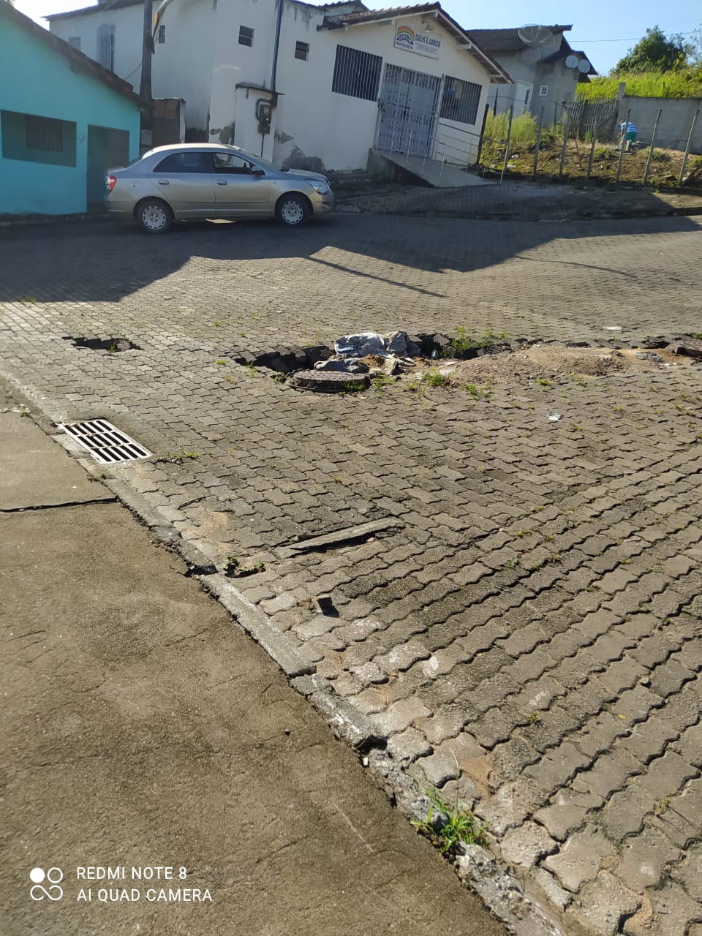
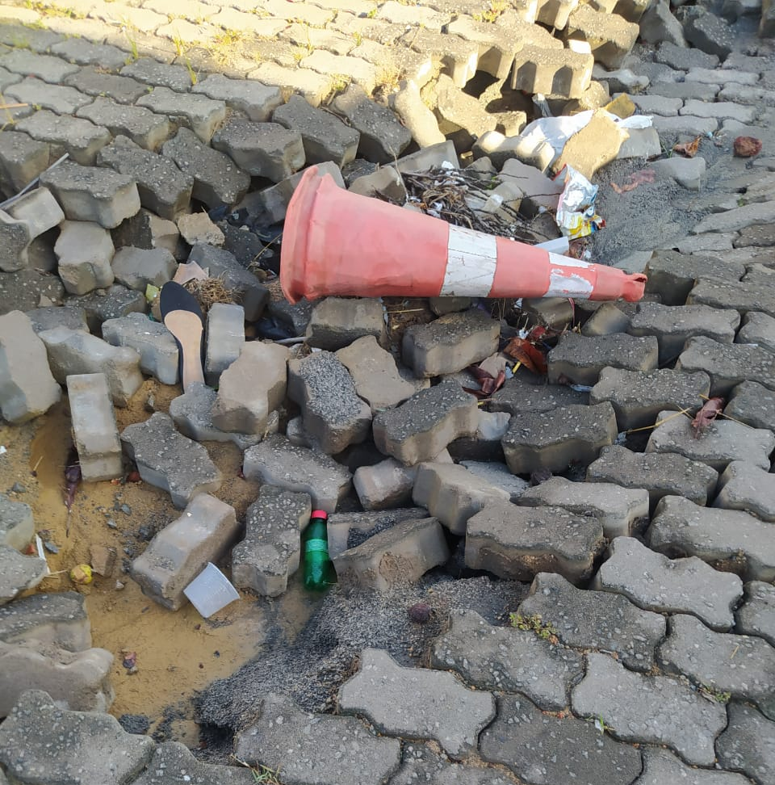

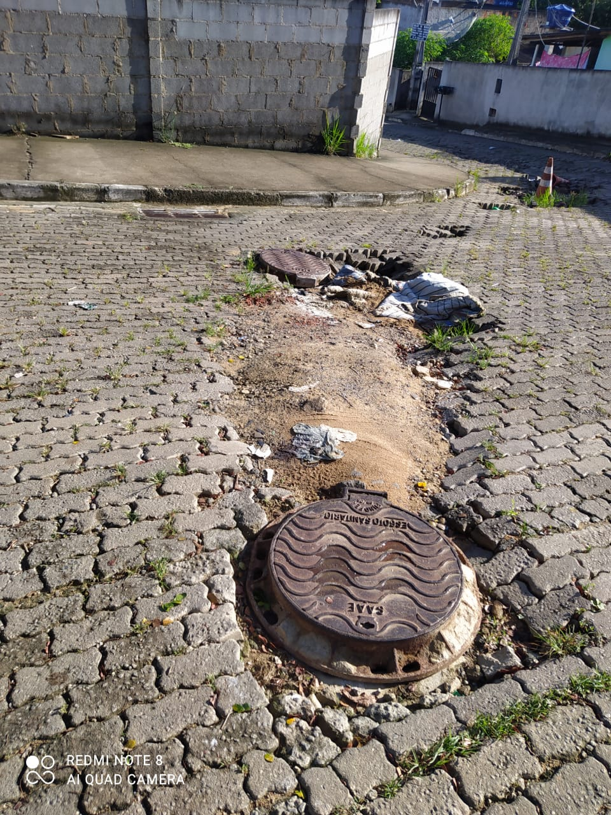

JOSÉ GOMES DOS SANTOS
LULA
Vereador- (DC)

